Invest Simulator

El objetivo de este proyecto es crear una pagina de compra y venta de activos de empresas, en modo de juego, sin dinero real.

Cada usuario comenzara en el login, ingresando sus datos e ingresando a la pagina.

Cada usuario comenzara con un monto inicial y podrá ver todos los activos disponibles en la aplicación, los cuales serán dispuestos por una API externa.

El usuario podrá:
- Comprar un activo.
- Vender un activo.

Los activos irán cambiando de precio con el tiempo, y los jugadores deberán comprar en base a sus creencias o confiando en los cambio históricos del valor de dicho activo.

Cada vez que compres activo se te descontara el dinero que salga la compra en ese momento y al venderlo te darán el valor actual de dicho activo.

Cada usuario dispondrá de alarmas, estas alarmas son un recurso que tienen los usuarios para asignar un limite a algún activo. Ya sea para comprarlo cuando este a cierto precio o venderlo cuando tenga cierto valor.

No hay un limite de dinero, ni podrán tener dinero negativo, ya que solo se descontara plata si compran activos, pero para comprarlos deberán tener el valor en ese momento.

Tampoco habrá un modo de comunicación entre las personas que pertenezcan a la pagina.

Pero si dispondrán de un rankin, el cual estará dado por los fondos que tienen en la cuenta, no se incluirá en el cambios por activos. Por ende si alguien posee muchos activos pero poca plata esta mas abajo que alguien sin activos pero con mucho fondo para comprar.

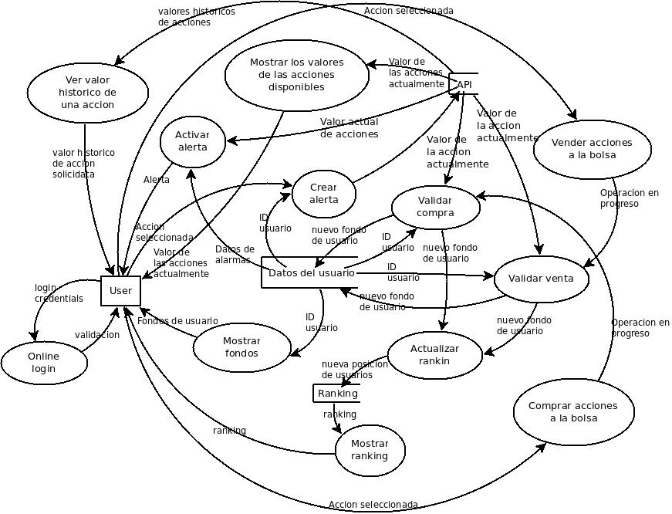
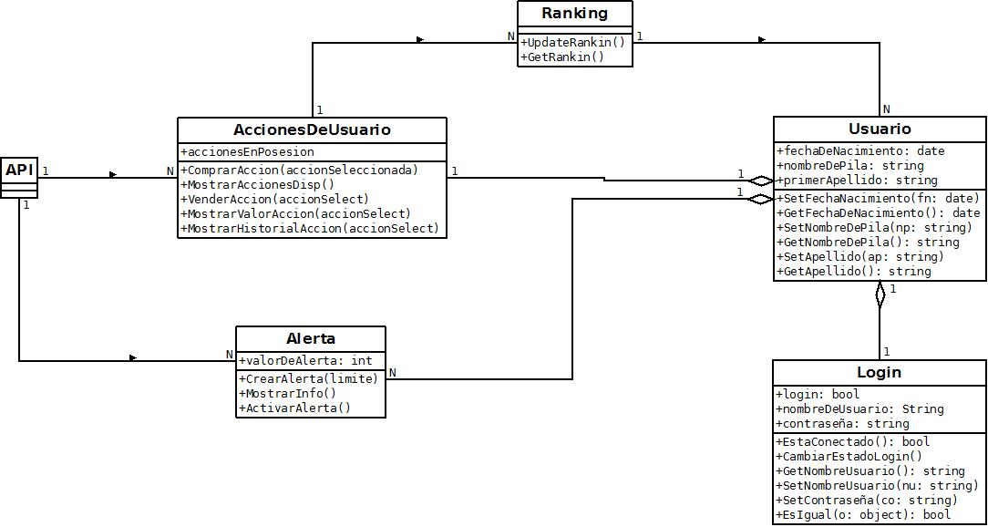

Casos de uso:
- Comprar Activo:
    - El usuario selecciona el activo que desea comprar.
    - El sistema comprueba el valor del activo actual y se lo muestra al usuario.
    - El usuario confirma la compra del activo.
    - El sistema comprueba los fondos del usuario y valida la compra.
    - Fin del flujo.
- Consultar valor histórico de un activo:
    - El usuario selecciona el activo que desea comprobar.
    - El sistema comprueba el valor histórico y se lo muestra al usuario.
    - El usuario analiza el valor histórico y lo cierra.
    - El sistema cierra el valor histórico.
    - Fin del flujo.
- Consultar Rankin:
    - El usuario presiona el botón de Rankin.
    - El sistema redirecciona al usuario a la parte de rankin y muestra el rankin.
    - El usuario ve el rankin y lo cierra.
    - El sistema redirecciona al usuario al lugar donde estaba antes.
    - Fin del flujo.
- Vender Activo:
    - El usuario selecciona el activo que desea vender.
    - El sistema comprueba el valor del activo actual y se lo muestra al usuario.
    - El usuario confirma la compra del activo.
    - El sistema valida la venta y calcula el nuevo fonde del usuario.
    - Fin del flujo.
- Login:
    - El usuario entra a la pagina,
    - El sistema le muestra la pantalla de login y pide el usuario y contraseña.
    - El usuario ingresa sus datos y aprieta el botón de login.
    - El sistema valida los datos del usuario.
    - El sistema redirecciona al usuario a la pantalla de inicio.
    - Fin del flujo.

